ОПРОСНЫЙ ЛИСТ:
МОСТОВОЙ ДВУХБАЛОЧНЫЙ ОПОРНЫЙ КРАН.
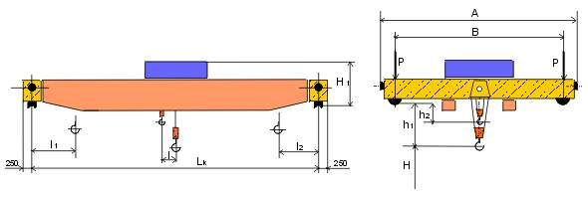
При уже существующем подкрановом пути укажите тип рельс ………………………………….
Короткое описание предназначения крана, места работы (на открытых площадках или в закрытых помещениях), характеристики груза для перемещения: ...........................................................................
- Грузоподъемность главный подъем |  | Q_{гл} = ………. t
- Грузоподъемность вспомогательный подъем |  | Q_{всп} = ………. t
Пролет крана |  | L_{k} = ………. m
Высота подъема
- Главный подъем |  | H_{гл} = ……… m
- Вспомогательный подъем |  | H_{всп} = ……… m
Скорость главного подъема Vпод^{гл}: |  | основная = …….. m/min и пониженная = ……..m/min
Скорость всп. подъема Vпод^{всп}: |  | основная = …….. m/min и пониженная = ……..m/min
Скорость движения крана Vкр: |  | основная = …….. m/min и пониженная = ……..m/min
Скорость движения тележки Vтел: |  | основная = …….. m/min и пониженная = ……..m/min
Электропитание |  | ………… V; ………… Hz
Способ передвижения |  | электрический
Способ управления
Параметры окружающей среды | - температура | от -…… º C до +…… º C
 | - относительная влажность воздуха | …….% при 20 º C
 | - взрыво-, пожароопасность, химическая агрессивность, и пр.

Особые требования: _________________________________________________________________________________

СВЕДЕНИЯ О ЗАКАЗЧИКЕ
- Название: ________________________________________________
- Контактное лицо (Ф.И.О., должность): ________________________
- Контактный телефон: ______________ Е-Мail: ________________

- МП. Подпись_________________

